2018重庆市中考化学模拟试题【精编Word版含答案】
注意：由于格式问题，部分试题考生在预览时会出现乱码情况，如有此现象发生，请点击全屏查看。
（总分70分 物理和化学共120分钟完卷）
可能用到的相对原子质量：H—1 O—16 Ca—40 P—31
一．单项选择题（本大题包括16个小题，每小题2分，共32分）
1. 下列农副产品在加工过程中，主要发生化学变化的是…………………………（ ）
A.楠竹加工成凉席 B.鲜鸭蛋制成松花皮蛋
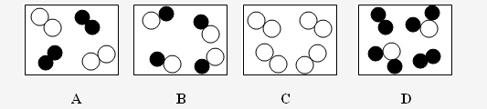

C.茶叶压制成茶饼 D.油菜籽压榨出菜油
2. 请各位答题的同学深呼吸平静一下情绪，刚才吸入的空气中含量最多的气体是（ ）
A.氧气 B.稀有气体 C.氮气 D.二氧化碳
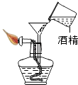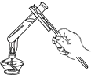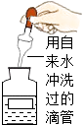

3. 下列图示中的“错误实验操作”与图下面对应的“可能产生的后果”不一致的是…（ ）
A.液体喷出 B.污染试剂 C.酒精溅出 D.读数偏大
4.对下列宏观事实的微观解释，不合理的是………………………………………（ ）
A.氧化汞受热后分解---分子在化学变化中可分 B.车胎在阳光下爆裂----分子体积变大
C.闻到不远处的花香------分子在不断地运动
D.1滴水中大约有1.67×1021个水分子------分子的质量和体积小
5. 2017年“中国水周”活动的宣传主题是“落实五大发展理念，推进最严格水资源管理”．下列做法不符合这一主题的是…………………………………………………… （ ）
A．逐步淘汰高耗水生产工艺 B．农作物采用大水漫灌
C．生活污水集中处理后排放 D．大量开采和使用地下水
6.对下列四种粒子的结构示意图的理解，错误的是………………………………（ ）
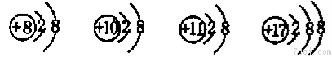

A．它们属于不同种元素 B．它们都具有相对稳定结构
C．它们的核外电子排布不完全相同 D．它们都带电荷
7.鉴别空气、氧气和二氧化碳三瓶气体，最常用的方法是…………………………（ ）
A.分别测定它们的密度 B.将燃着的木条分别伸入集气瓶中
C．观察颜色并闻它们的气味 D.将气体分别通入澄清石灰水中
8.下列说法不正确的是…………………………………………………………………( )
A.在NO2中不含氧分子 B.钠离子得电子变成钠原子
C. 镁离子的符号是Mg2+ D.氧气中氧元素的化合价为-2价
9.葡萄糖的化学式为C6H12O6，下列有关葡萄糖的说法正确的是…………………………（ ）
A.葡萄糖由24个原子构成 B.葡萄糖分子由碳原子和水分子构成
C.葡萄糖由碳、氢、氧三种物质组成 D.葡萄糖由三种元素组成
10．用“”和“”表示不同元素的原子,下列微观示意图既有单质又有化合物的是
……………………………………………………………………………………… （ ）
11．科学家发现某些原子具有放射性，即原子能自动地放射出一些固定的粒子。据此推断，
当一种元素的原子经过放射变化后，结果变成了另一种元素的原子。它一定是放射了（ ）
A．电子 B.中子 C.质子 D.该原子的原子核
12．右图为小明制作的原子模型,下列说法正确的是…………………………………… ( )
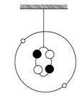
A.该模型表示一种碳原子 B.该原子的核电荷数为4
C.该原子的质量主要集中在2个电子上
D.该原子核由2个质子和2个中子构成
13．NH4ClO4（高氯酸铵）可用作火箭推进剂，当它发生分解反应时不能生成的物质是（ ）
A．CO2 B.Cl2 C.O2 D.N2
14．蜡烛（足量）在如右图密闭装置内燃烧至熄灭，用仪器测出这一过程中
瓶内氧气含量的变化如右图所示。下列判断正确的是…………………………………（ ）
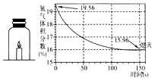
A．蜡烛燃烧属于化合反应
B．氧气浓度小于一定值时，蜡烛无法燃烧
C．蜡烛熄灭后瓶内只剩二氧化碳气体
D．该方法可用于测定空气中氧气的体积分数
15.某高性能锂电池其反应原理可表示为：Li+MnO2=LiMnO2 ， 已知锂元素在化合物中显+1价，下列说法正确的是……………………………………………………………………（ ）
A. LiMnO2是氧化物 B.该反应是化合反应
C.此反应中，二氧化锰是催化剂 D.LiMnO2中锰元素的化合价显+2价
16. 下列图象不能正确反映对应变化关系的是（ ）
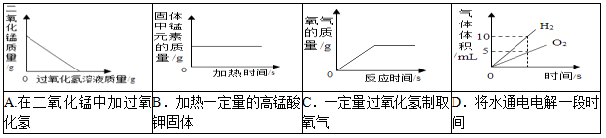
二.填空题（本大题包括5个小题，每空1分共20分）
17.请按要求填空。
(1) 氖气______ ２个氮分子______ 1个硝酸根离子_____
3个汞原子 地壳中含量最多的金属元素是_________(填名称)
⑵已知亚硫酸的化学式是H2SO3 ,试写出亚硫酸钠的化学式________
(3) 消毒剂高铁酸钠（Na2FeO4）集氧化、吸附、凝聚、杀菌等功能于一体，目前被广泛应用于自来水净化。高铁酸钠中铁元素的化合价为________ 。
18. 近几年来，雾霾在我国多地频发，严重危害了人体健康。大量化石燃料的燃烧是导致这
一现象的主要原因。雾霾可导致呼吸系统疾病病人增多，因为雾霾会使空气中增加大量的 ______ （填字母序号，下同），下列气体大量排放到空气中，会形成酸雨的是 ________ 。
A.一氧化氮 B.一氧化碳 C.二氧化硫 D.可吸入颗粒物.
为防止空气污染,保护蓝色美丽的天空,你有什么好的建议(写一条)
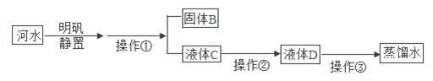
19．小明收集到一瓶浑浊的黄河水，他要模拟自来水厂的净水过程，最终制成蒸馏水，其实验过程如下所示。请回答以下题。
(1)其中明矾的作用是 ___________ ，
操作①的名称是 ___________，在进行操作①时，小明发现所用的时间比较长，其原因可能是 ________
a．漏斗内的滤纸有破损 b．搅拌浑浊后未静置直接倒入漏斗过滤
c．滤纸没有紧贴漏斗内壁 d．漏斗内液面高于滤纸的边缘
(2)操作②是杀菌消毒，属于_________变化，日常生活中硬水转化成软水的方法是___________
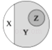
20．分类是研究物质的常用方法．右图是纯净物、单质、化合物、氧化物之间关系
的形象表示，若整个大圈表示纯净物，则下列物质属于Z范围的是（ ）
A．水银 B.蒸馏水 C.氯酸钾 D.四氧化三铁
21. 按要求回答下列问题。
(1) 向盛有蒸馏水的试管中加5滴酚酞水溶液，无明显现象，再加入浓氨水，会出现_____ 色；
(2) 按右图所示进行实验探究，用大烧杯罩住A、C两个小烧杯一段时间后，A烧杯中溶液变色。
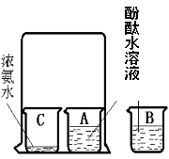
贝贝同学提出了以下几种假设：
假设1 空气中的氮气使酚酞溶液变色
假设2 空气中的氧气使酚酞溶液变色
假设3 浓氨水中的氨分子运动使酚酞溶液变色
假设4浓氨水中的水分子运动使酚酞溶液变色
你认为假设 _____不能成立，理由是
(3) 为了验证剩下几种假设的正确性，小马同学增加了烧杯B作对比实验，烧杯B能够否定假设 的合理性。
三．实验题：（本大题包括2个小题，每空1分，共11分）
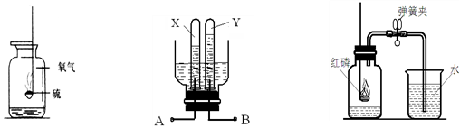

22. (5分)
以下是初中化学常见实验，请回答有关问题。
(1) 实验一的集气瓶中预先加入了少量水，其作用是 ；
(2) 实验二为电解水的实验，其中A是与电源的 极相连。通电后，发生反应的
符号（或文字）表达式为 ；
实验刚开始时，X和Y气体的体积比>2:1，则可能原因是 （填序号）；
①氧气溶解的更多 ②氢气溶解的更多 ③氧气密度大 ④氢气密度小
⑤氧气与电极发生了反应 ⑥水中未加入少量硫酸钠或氢氧化钠
(3)实验三是测定空气中氧气的含量。假如集气瓶容积为100mL，实验前已经装水
20mL，则实验后集气瓶内的水约是 mL。
23.某学习小组围绕“气体实验室制取”进行了研讨。请你参与完成下面的问题
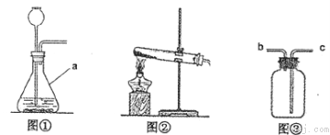
（1）原理分析：实验室用过氧化氢溶液制取O2的符号表达式为 。
（2）发生装置：图①装置中仪器a的名称是 。实验室常用无水醋酸钠固体与碱石灰在加热的情况下制CH4，应选图 作 发生装置。（填序号）
（3）收集装置：已知有毒气体SO2密度大于空气，收集SO2时，常采用图③收集，气体应
从 端通入（填字母）。
（4）实验操作：用KMnO4制取O2的操作过程可概括为“组装仪器→ →装入药品→加热试管→收集气体→停止加热”。
（5）实验反思：在加热KClO3制O2的过程中，发现产生O2的速率很慢，经检查不是KClO3变质，也不是装置气密性不好，你认为最可能的原因是 。
四．计算题（本大题只有1个小题，共7分）
24.人体中的钙元素主要存在于骨骼和牙齿中，以羟基磷酸钙晶体〔Ca10(PO4)6(OH)2〕形式存在。牛奶含钙丰富又易吸收，且牛奶中钙和磷比例合适，是健骨的理想食品。下图是某乳业公司纯牛奶包装标签的部分文字。请仔细阅读后回答下列问题：
纯牛奶
配料：鲜牛奶 保质期：8个月 净含量：250 mL/盒
营养成分(每100 mL)：钙≥0.11 g 脂肪≥3.3 g 蛋白质≥2.9 g
（1）羟基磷酸钙〔Ca10(PO4)6(OH)2〕中钙元素、磷元素、氧元素、氫元素的质量比是
（最简整数比）
（2）包装标签上脂肪≥3.3 g,是指100 mL牛奶中含脂肪至少3.3 g。那么一盒牛奶中含钙至少
g。(保留到0.01 g)
（3）求羟基磷酸钙中钙元素的质量分数(保留到0.1%)。（写出计算过程）
（4）若人体每天至少需要0.6 g钙，且这些钙有90%来自牛奶，则一个人每天至少喝多少盒牛奶？（写出计算过程）
2018重庆市中考化学模拟试题答题
一．单项选择题（本大题包括16个小题，每小题2分，共32分）
题号 | 1 | 2 | 3 | 4 | 5 | 6 | 7 | 8 | 9 | 10 | 11 | 12 | 13 | 14 | 15 | 16
答案

二.填空题（本大题包括5个小题，每空1分共20分）
17.请按要求填空。
⑴
⑵ ⑶
18.
19. ⑴
⑵
20．
21.⑴
⑵
⑶
三．实验题：（本大题包括2个小题，每空1分，共11分）
22.⑴
⑵
⑶ mL
23.⑴
⑵
⑶ ⑷
⑸
四．计算题（本大题只有1个小题，共7分）
⑴ （最简整数比）
⑵ g (保留到0.01 g)
⑶写出计算过程(保留到0.1%)
⑷写出计算过程（结果保留整数）

